

内江师范学院

校外实践教学考勤签到系统

操作手册

2016年6月

# 一、安装微信并注册微信号

# 二、关注“内江师范学院”微信公众号

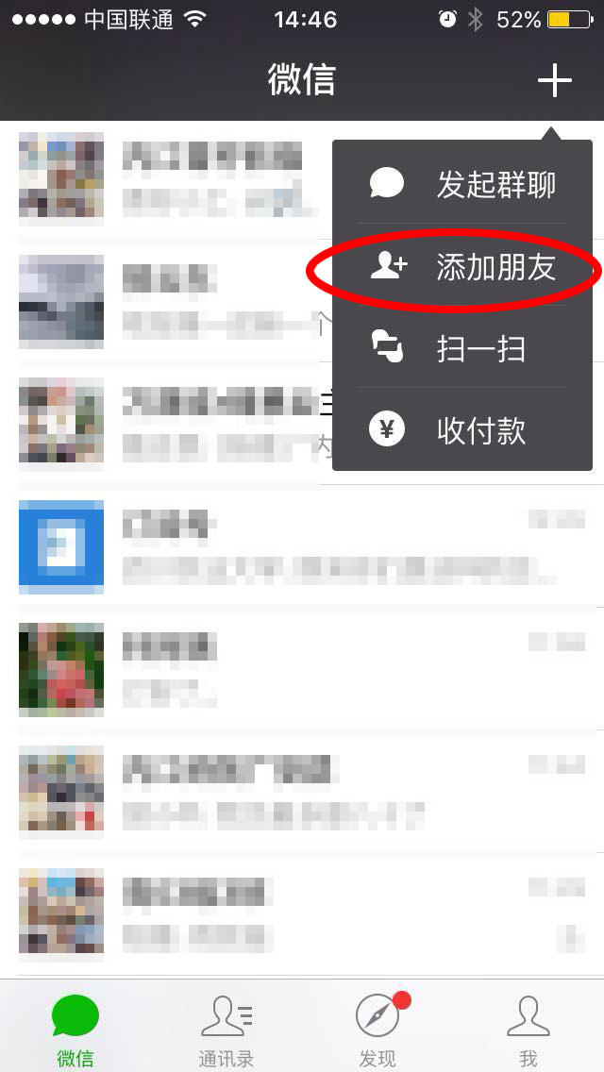 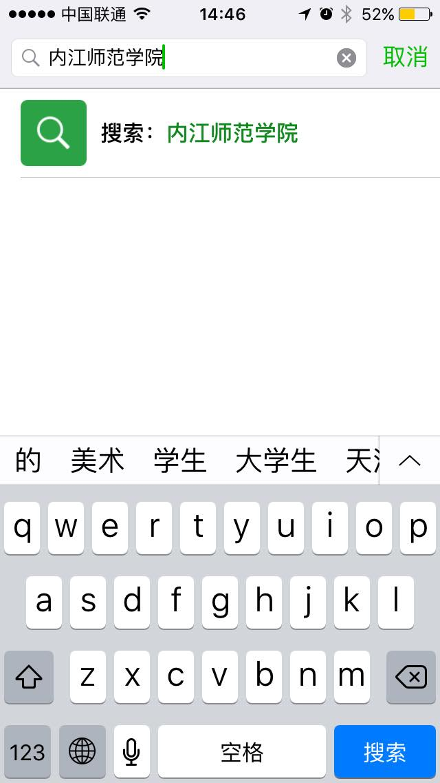

1. ②

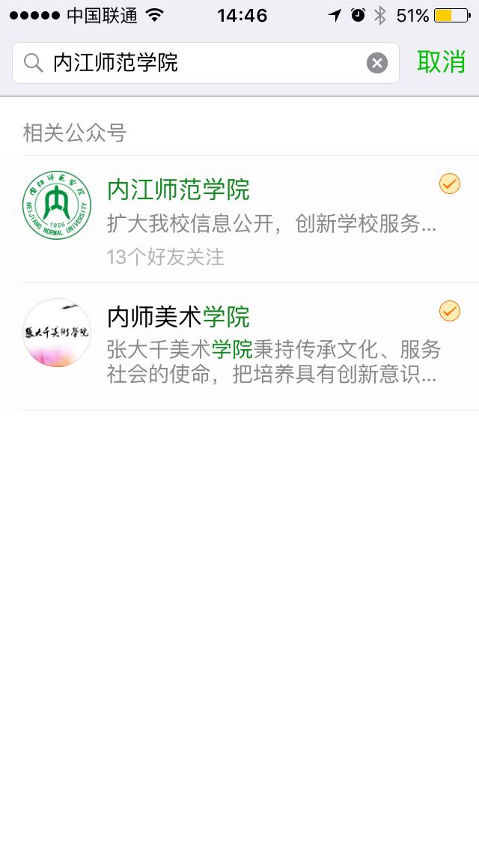 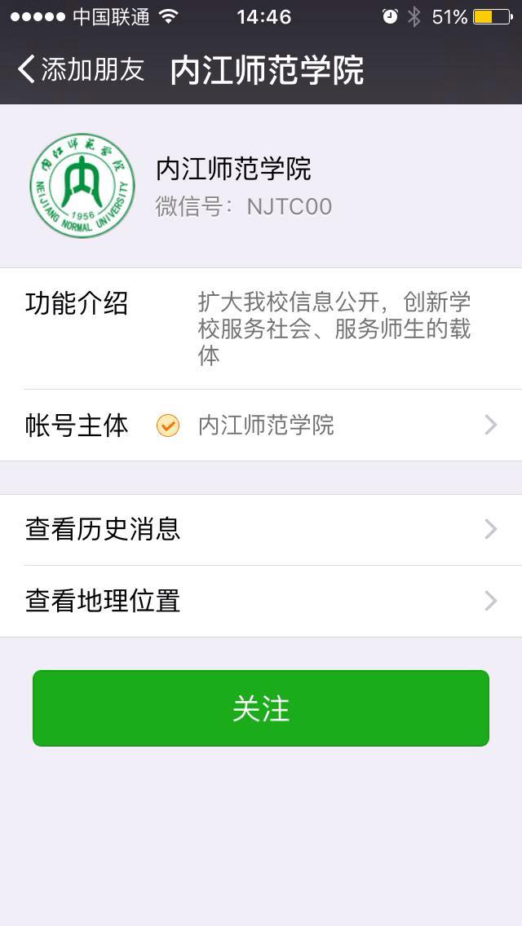

1. ④

# 三、进入系统

进入到微信公从号后，依次点击底部菜单【微助手】--【教学助手】，进入到教学助手页面，点击下方的【实践教学管理】进入系统。

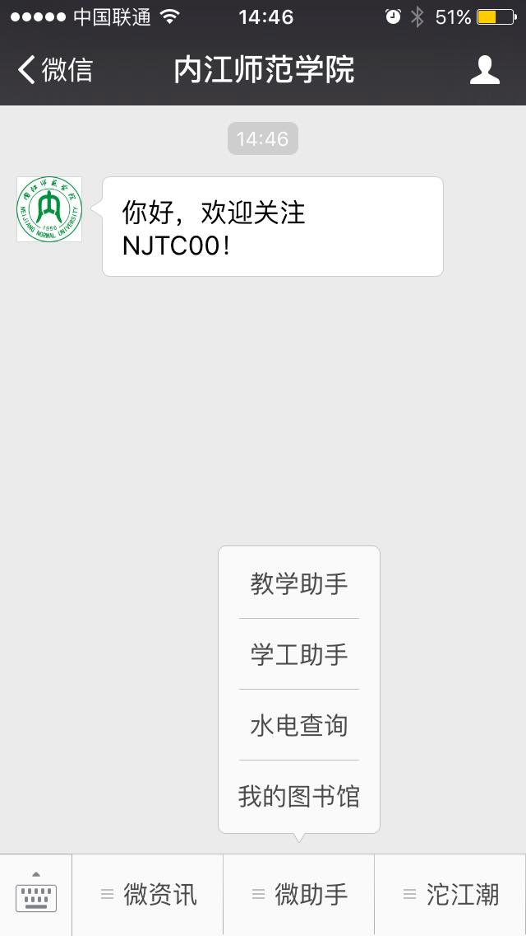 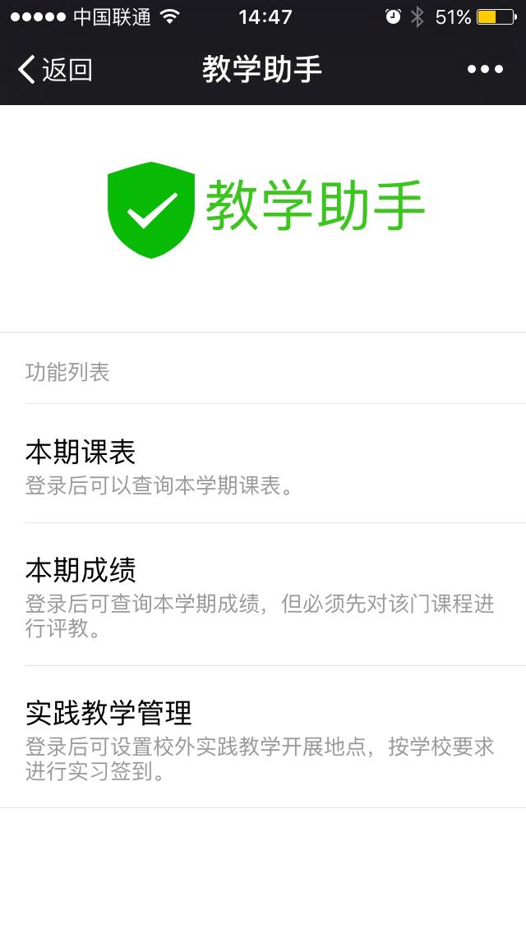

# 四、绑定身份

首次进入时，系统会要求用户绑定身份信息，学生使用学号+身份证号进行绑定，教师使用统一职工编号+身份证号进行绑定。

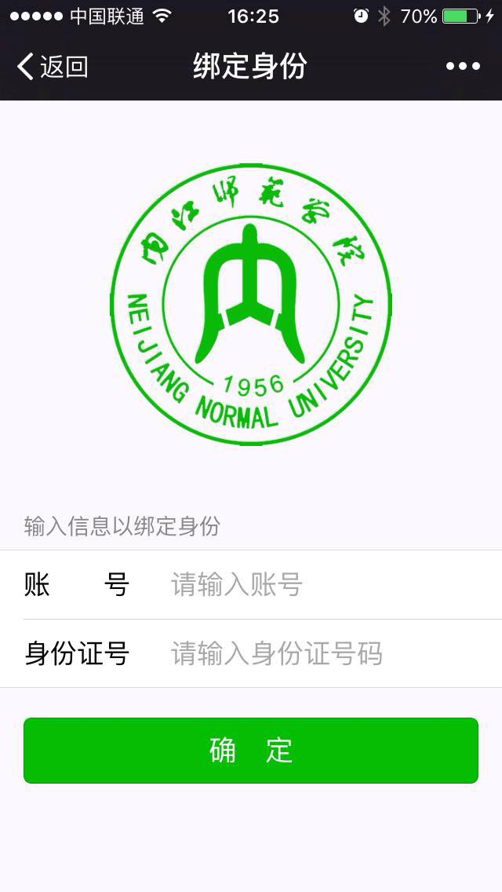

# 五、允许使用地理位置信息

请先确定手机打开了GPS或定位服务功能。

1. Android：设定-定位服务-访问我的位置（打开）
2. IOS：设置-隐私-定位服务（打开）

打开了GPS或定位服务功能后，进入到系统会提示【允许使用地理位置信息】，如下图，点击【好】。

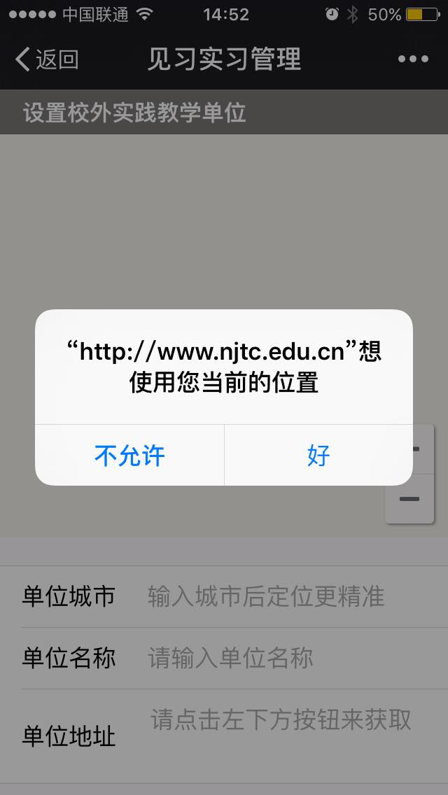

# 六、设置校外实践教学单位

如果在教务系统里边，该学生在当前学期有校外实践教学环节任务，则首次进入系统时，系统会提示学生设置校外实践教学单位，如下图：

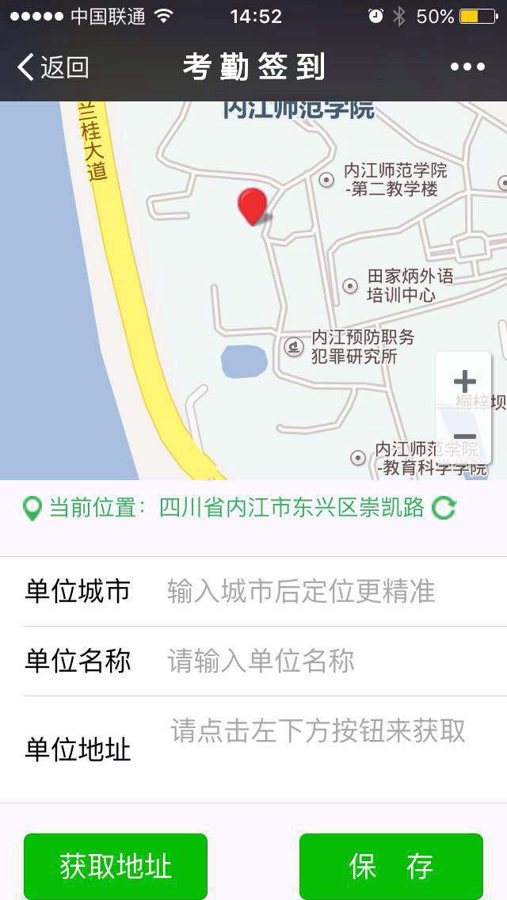

# 七、考勤签到

学生完成了校外实践教学单位的设置后，就可以在规定的时间段内进行考勤签到。第个学生每天只能签到两次，且只能分别在上午和下午各签到一次。

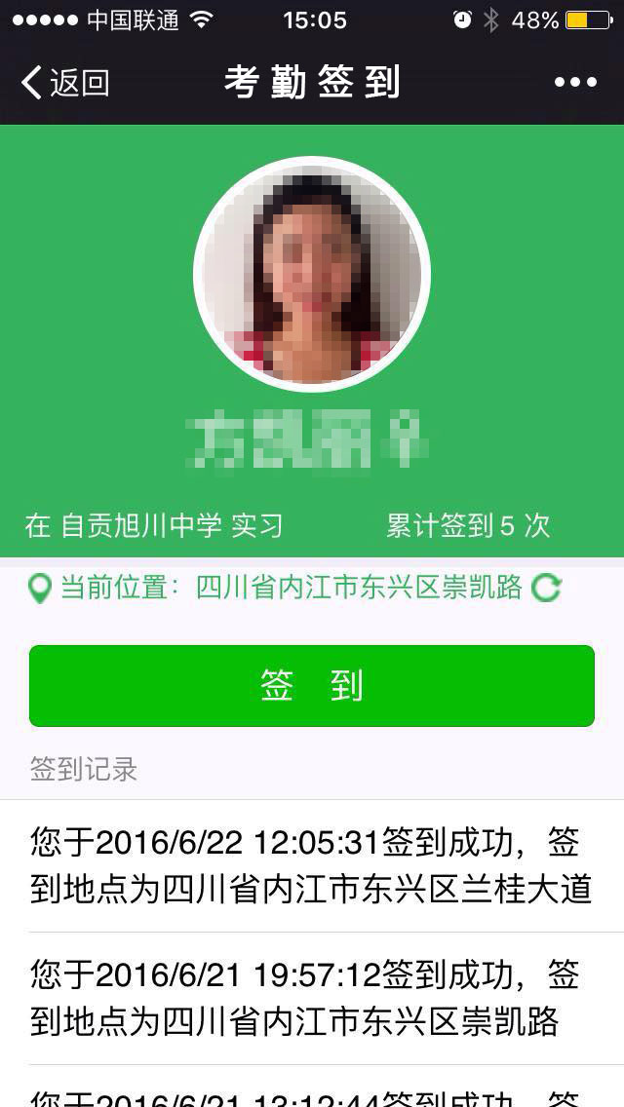

点击【签到】按钮进行签到，签到时请注意核对自己的当前位置，如果发现显示的位置与当前的实际位置不符，可以点击当前位置后面的刷新核图标进行刷新。

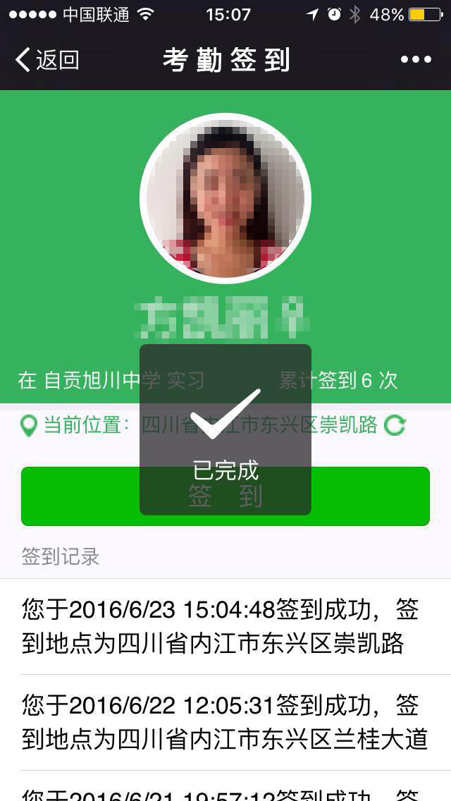

签到成功后会出现如上图所示的提示，且签到按钮下边会显示签到成功的记录。

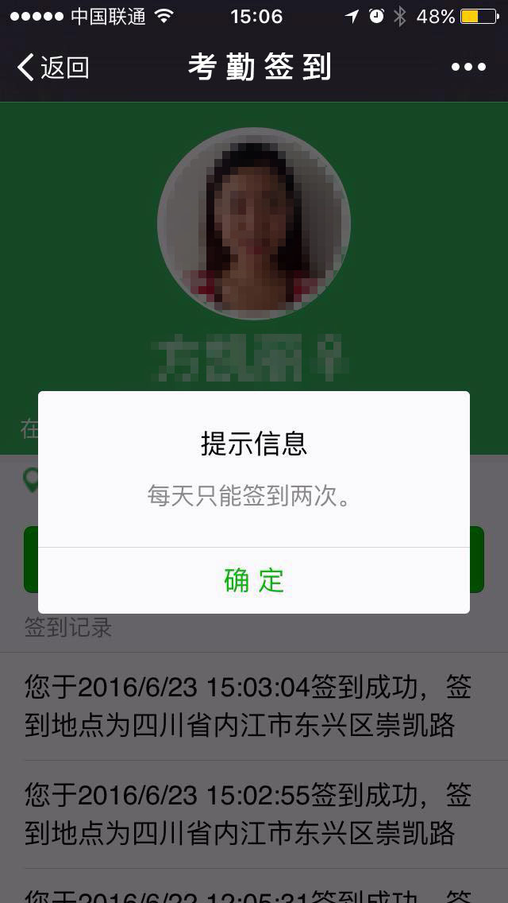

系统会自动判断签到的次数，如果没有规定的时间内签到或每天签到超过两次，系统会出现如上图所示的提示信息。

# 八、重要提示

学校会根据签到情况，对校外实践教学到岗情况进行统计，并纳入课堂教学管理，作为学生成绩评定或教师教学指导的有效依据。